Crearea planul-ui de sarcini pentru angajați

Ce este un plan de activitate/sarcini pentru angajat?

Un plan de activitate (sau plan de sarcini) pentru un angajat este un document organizatoric care stabilește ce trebuie să facă angajatul, în ce perioadă, cu ce scop și cum se evaluează rezultatele.

Scopul planului de activitate:
Este folosit de manageri, coordonatori sau departamentul HR pentru:
- alinierea sarcinilor angajatului cu obiectivele instituției/companiei;
- organizarea eficientă a timpului și resurselor;
- evaluarea performanței (comparând ce s-a planificat cu ce s-a realizat);
- responsabilizarea angajatului;
- asigurarea transparenței în activitatea profesională.

Ce conține un plan de activitate?
- Informații generale:
  - Nume angajat
  - Funcție
  - Perioada acoperită (ex: trimestrul III 2025)
- Obiective generale și specifice
  - Ce se dorește a fi realizat (ex: îmbunătățirea serviciului de relații cu publicul)
- Sarcini/Activități concrete
  - Activitățile detaliate care duc la realizarea obiectivelor
- Termene de realizare
  - Zilnic, săptămânal, lunar sau fix (ex: 15 august 2025)
- Responsabilități
  - Cine face (dacă planul e pe echipă), ce trebuie să livreze
- Indicatori de evaluare
  - Cum se evaluează reușita (ex: % realizare, feedback clienți, fișe completate)
- Status / Observații
  - Pentru urmărire (în curs, finalizat, întârziat)

Cum scriem planul ?
1. Accesăm platforma pentru HR(BambooHR, Asana, sau Excel în caz că nu dorești careva platformă).
2. Perioada planificată:
• Selectezi luna curentă sau perioada relevantă (ex. trimestrul curent)
3. Scrierea planului:
Pentru fiecare punct din plan, completezi:
• Denumirea sarcinii – ce trebuie sa faci (ex: „Actualizare baze de date clienți”).
• Scopul – de ce e important (ex: „pentru raportare corecta lunară”).
• Termenul – până când trebuie executat.
• Responsabilul – (de obicei tu, sau dacă e în echipa, cine răspunde).
• Indicatori de rezultat – cum se va măsura (ex: „100% actualizat”).

4. Validare / Aprobare:
• Verifici dacă planul e complet.
• Expediezi spre aprobare superiorului direct (dacă e cerut).
• La nevoie, ajustezi după feedback.

5. Actualizare periodică:
• În timpul lunii, actualizezi statutul sarcinilor.
• Bifezi ce a fost realizat, la timp sau cu întârziere.

Exemplu de Plan
1. Informația despre angajatul pentru carea a fost elaborat planul.
Nume Prenume: Iovu Nicolae.
Functia: Tehnician.
Perioada:12.07-20.07(Planul poate fi pe zi, pe săptămână, lună, trimestru).
Platforma folosită-Asana.
2. Ne logăm în platforma Asana.

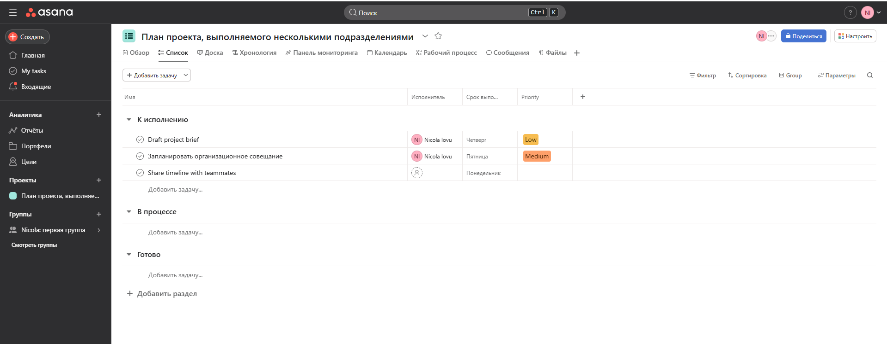

3. Creăm un plan nou, pentru asta mergem în Asana și apasăm pe „+ New Project” .Alege:
- Пустой проект (proiect gol)
- Denumește-l: Pana de activități pentru angajatul nou
- Alege List View sau Board View (stil kanban)

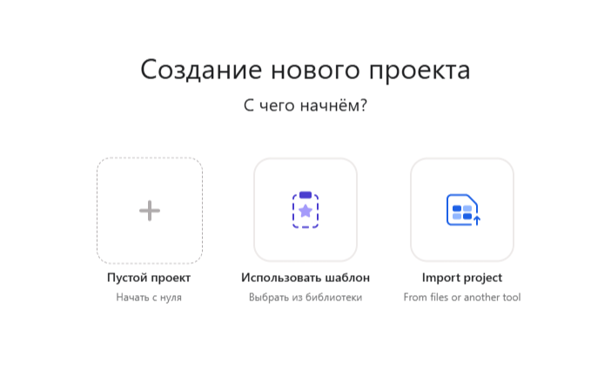
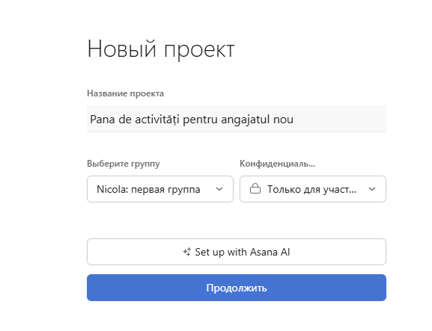

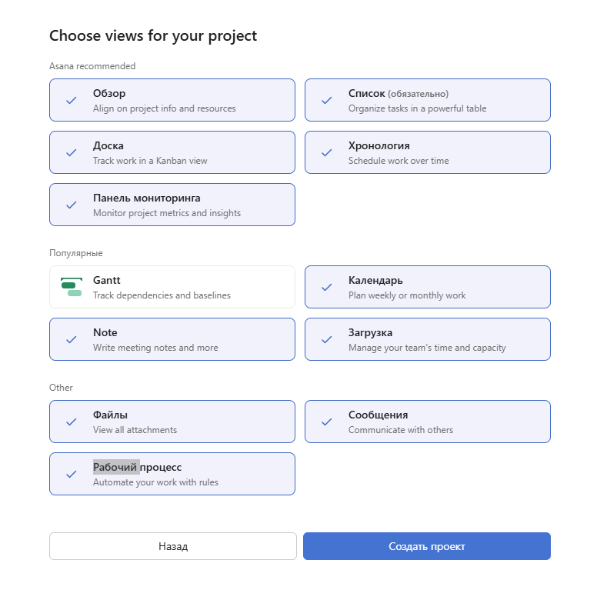
Tastăm „Создать Проект“
Astfel va arăta interfața planului nostru în Asana.
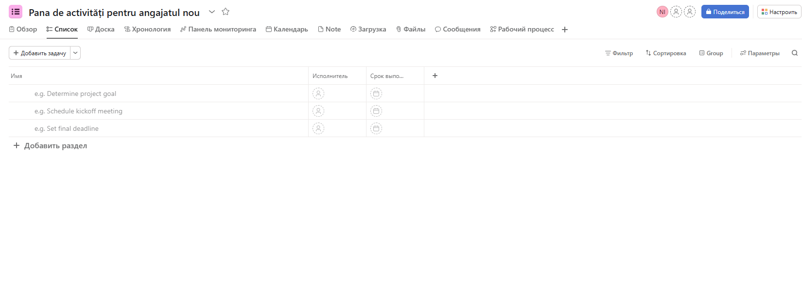

4. Putem grupa sarcinile pe secțiuni. Pentru agrupa sarcinile pe secțiuni trebuie să facem următoarele:

4.1 În partea stângă în Asana găsim proiectul nostru și facem click pe el.

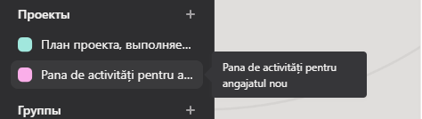

4.2 Facem click pe „+Добавить Раздел“(ro.”Adăugați o secțiune”).

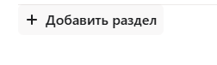

4.3 Scriem denumirea secțiunii (de ex.”Sarcini zilnice”) și tastăm Enter, astfel în proiect va apărea o secțiune nouă.

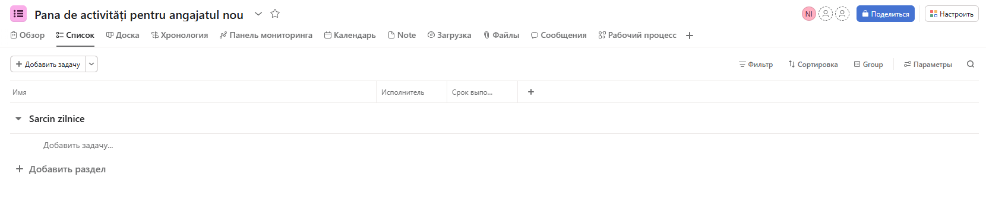

5. Adăugarea Sarcinilor în palan. Pentru a adăuga o sarcină facem următorii pași:
5.1 Selectăm secțiune ncessară și facem click pe “Добавить задачу”( ro. „Adăugarea sarcinii”).

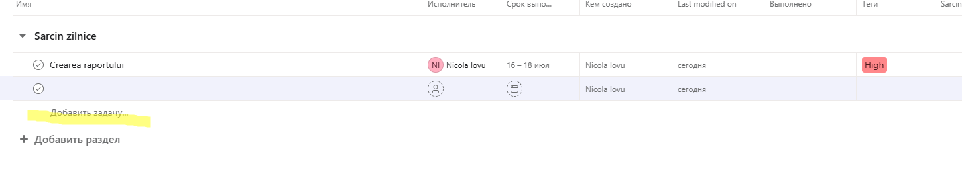

5.2 Adăugăm denumirea sarcinii.

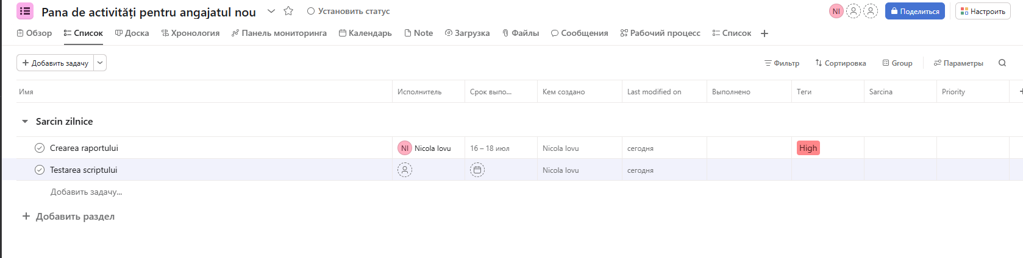

5.3 În câmpul următor alegem destinatarul sarcinii.
5.4 Selectăm termenul de executare a sarcinii.
5.4 Selectăm prioritatea.

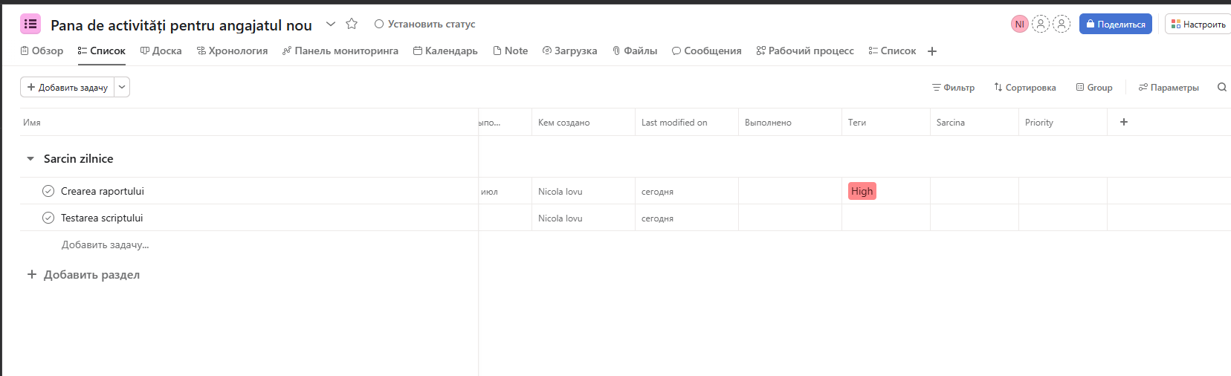

Note. La necesitate putem adăuga câmpuri suplimentarea la sarcină. Pentru asta e nevoie în colț în partea dreaptă de apăsat tasta + și de selectat câmpul necesar.

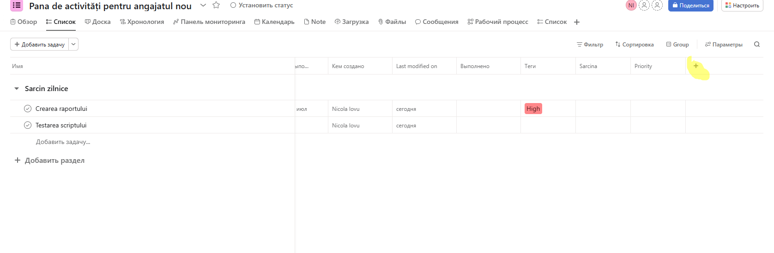

Printr-un click putem vedea informația despre ticket și la necesitate de adăugat careva comentarii.

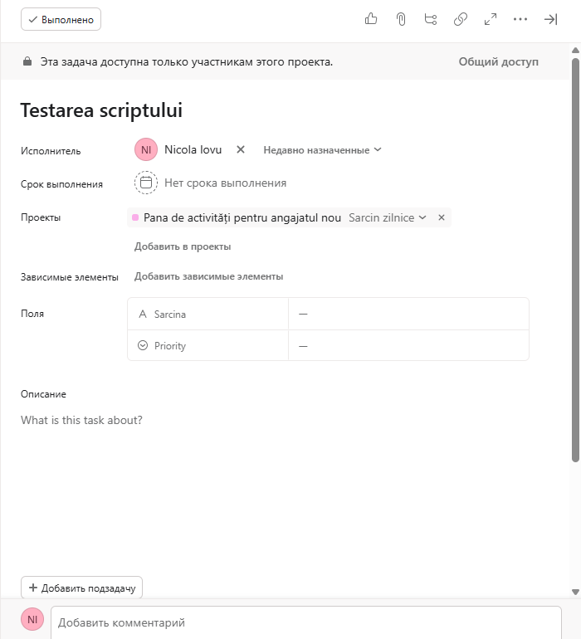

După ce sarcina a fost adăugată vom vedea planu cu sarcinile planificate. La lista de sarcini vor fi adăugate sarcinile asignate de alte persoane, care au acces la proiectul dat.

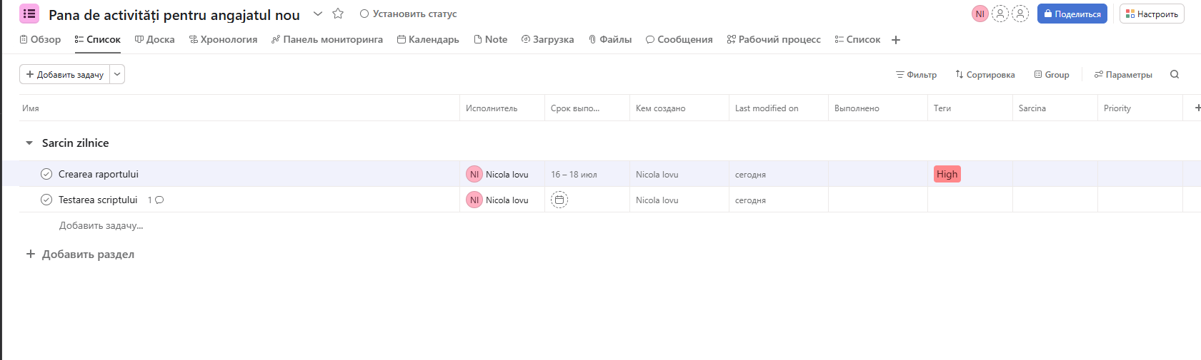
Astfel a fost creat un plan în palatforma Asana.

